Apelidos!
(ou Alcunha, Epíteto, Codinome, ...)
A
o longo desses vinte anos de colunas de jornal, primamos pelo bom humor no verão. Já sendo um verdadeiro descarrego ou uma catarse das incontáveis coisas ruins do ano de 2018, que custou a findar. Os apelidos nasceram com as pessoas, ao contrário de muitos que atribuem a sua origem aos gregos ou romanos (sempre eles!). Quando a criatura já não traz do berço algum apelido pessoal ou familiar, logo na escola receberá uma titulação. Geralmente o bullying começa aqui.
A criança é um ser arguto e criativo (muitas vezes, cruel!) e gosta, aprecia e se diverte colocando o dedo no ponto fraco e nas feridas dos outros. Aí vem o Bento Sebento, a Lurdinha Quatro Olhos, o Zé Catarro (pálido e com asma) e a fila é enorme. “Se doer ou não gostar aí é que o apelido pega”! Até pega mais. As escolas são fábricas de apelidos. A centenária e sofrida Viamão City nutria apelidos que se perpetuavam. O fulano filho do Nenê Bunda estuda com o Fraga Louco e a Vaca Braba. O atilado e curioso leitor dessa fantástica coluna do Mercosul se indaga sobre o apelido do cronista. O Edson deu origem ao diminutivo Edinho e soma-se do Cabeleira pelo apelido do meu pai. Há outro desde o científico e faculdade.
Crônicas & Agudas
O primeiro dia de bixo na Faculdade trazia a consagração de velhos e novos apelidos. E, hoje, depois de quase meio século de Medicina, muitos colegas são ungidos e conhecidos pela turma com o seu nome de guerra ou apelido. O nome real é muitas vezes esquecido. Lembro que os homens eram cento por cento alcunhados, já as mais belas garotas da Medicina nem sempre. Ali estava o Popeye (pelo tipo físico), o Índio e o Sioux (dois índios), o Ratinho, o Machão, o Soneca, o doutor Fiapo, o Minhoca, o Queijinho, outro Edinho, o Fêmur, e assim a fila andava.
No meu recente livro (vem mais!) trago os apelidos e estórias de uma república de estudantes de Medicina e seus codinomes. Estou nessa com honra e louvor. E muita saudade! Infelizmente a vida levou tragicamente um dos colegas por infecção adquirida de um paciente durante cirurgia que o salvou. Outro está sumido. No entanto, o alemão Butikin, querido amigo, continua um médico brilhante e uma pessoa especial.
Cr & Ag
Tenho três primos Sílvio. Um já estaria de bom tamanho. São três: o Boca, o Pinico e o Negrinho ou Tibirro (passarinho). O Pinico faleceu cedo demais, como muito acontece com as pessoas boas. O Boca está sempre por perto e foi levar-me seu caloroso abraço, junto do Pano Terra, seu amado filho, no lançamento de Crônicas & PontiAgudas. O Negrinho, aposentado da Polícia, é irmão do Coisinha e do Carlinho. Que são primos da Maninha, do Guima e do finado Pinico. Ainda primos do Negrão. Saudoso Negrão!
E assim as famílias se ilustravam num desenrolar de vida em que as coisas até eram mais leves e mais afetivas. Realmente, o apelido gerado na família ou desde o nascimento traz essa carga de energia amorosa, de um carinho especial. Neto! Sinta o amor de um avô chamando o Lucas ou o Pedro Henrique de Neto. Há muitos diminutivos que acompanham uma vida, apesar do dono crescer muuuuito. Talvez nosso querido Pedrão tenha sido Pedrinho quando aflorou em sua família.
Cr & Ag
Não vertemos aqui e agora os apelidos dos amantes e apaixonados. Entre você e o seu amor, como se chamam? Há ainda uma série de apelidos da suprema intimidade, ali quando o mundo se aconchega no carinho de duas almas intensamente entregues. Estarei atiçando você a recordar e avivar esses sentimentos? Certamente! E você qual o seu apelido? Como lida com ele? Para mim ele já faz parte do genoma. Está lá numa hélice do DNA.

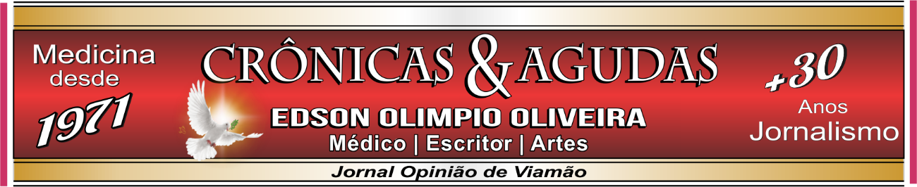
2019 – 01 – 03 Janeiro – Apelidos – EDS OLIMPIO – Crônicas & Agudas – Jornal Opinião de Viamão * www.edsonolimpio.com.br

